* Procentregning
* Fremskrivningsfaktor
* Kapitalformlen
* Effektiv rente

Vesthimmerlands Gymnasium

HF Mat C

Procentregning m.m.

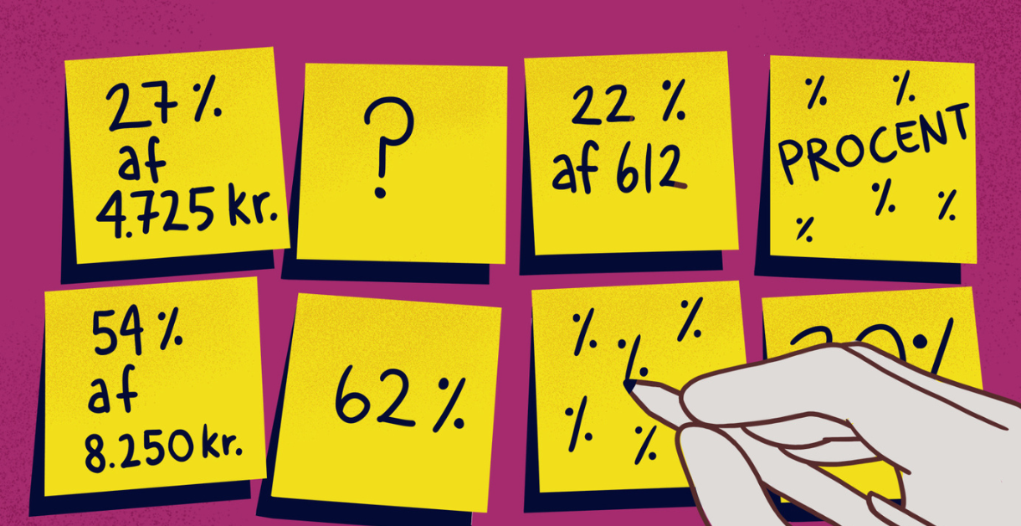

Procent, decimaltal og brøker

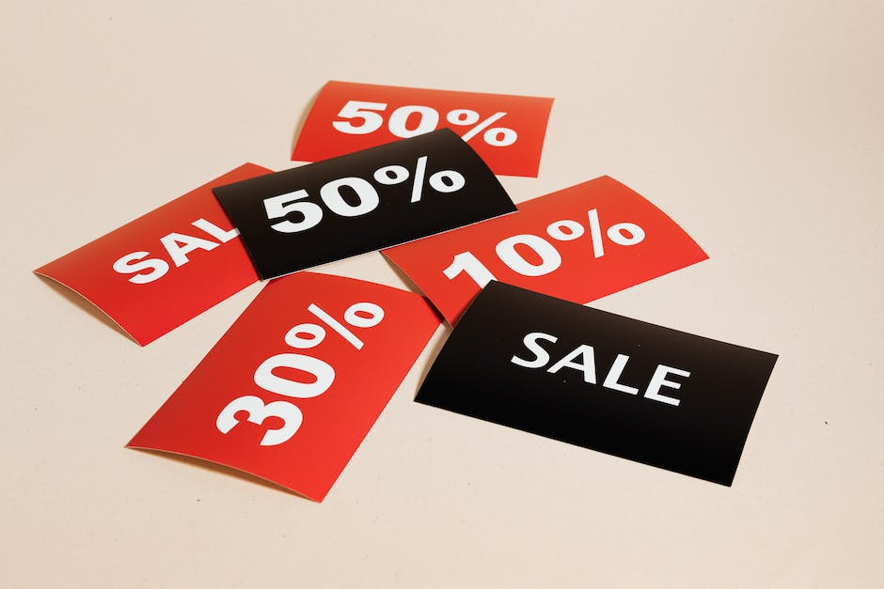Ved at bruge begrebet procent, bliver det ofte lettere at får overblik over forskellige sammenhænge.

Procentbegrebet beskriver ofte, hvad delmængden udgør i forhold til det hele, altså om forholdet mellem to tal.

Procent, decimaltal og brøk er bare tre forskellige repræsentationer af samme tal.

Procent er latin og betyder ”Per 100”. Så f.eks. ”10%” betyder, at forholdet er 10 ud af 100. Dette forhold kan vi omskrive til brøken $\frac{10}{100}$.

$$10\%=\frac{10}{100}=0,1$$

$\frac{10}{100}$ kan så igen omskrives til decimaltallet 0,1.

Så derfor er:

**Opgave 1**

*Omskriv fra procent til decimaltal*

$45\%=$ $67,2\%=$ $5,3\%=$

$135\%=$ $0,98\%= 1048\%=$

Hvis vi vil regne, **hvor mange procent** hf-klasserne udgør på en årgang på VHG kan vi gøre følgende.

Der er to 1. hf-klasser og tre 1.g-klasser. Der altså fem klasser i alt. Hf-klasserne udgør i procent

$$\frac{2}{5}·100 =40\%$$

**Opgave 2**

1. Når du koger ris, skal du bruge 3 dele ris og 5 dele vand. Der er 8 dele i alt. Hvor mange procent udgør vandet?
2. 1 del saft blandes med 9 dele vand. Hvor mange procent af den færdigblandede drik er saft?
3. 3 ud af 5 vinder varelotteriet. Hvor mange procent er det?
4. På en skole er 790 elever. 510 af dem havde brune øjne. Hvor mange procent svarer det til?
5. 1p har 1250 kr. i klassekassen. En ukendt gerningsperson snupper 400 kr. Hvor mange procent blev der taget?

**Opgave 3**

1. Udregn hvad 16% af 2538 giver
2. Birthe Olesen skal betale 43% i skat af en indkomst på 358.000 kr. Hvor stort et beløb skal hun betale i skat?
3. Signe tjener 12.000 kr. om måneden. Kun skal betale 38% i skat. Hvor mange penge får Signe udbetalt?
4. Hvor mange procent udgør 237 af 2987?
5. Partiet Venstre fik 23 mandater ved seneste folketingsvalg. Der er 179 medlemmer af Folketinget. Hvor stor en procentdel udgør Venstre?

Hvis vi ønsker at finde **hvor meget 12% af 231** er, gør vi det på følgende måde:

Vi starter med at omskrive de 12% til decimaltal

$$12\%=0,12$$

Herefter ganges de 0,12 med de 231

$$0,12·231=27,7$$

12% af 231 er altså 27,7

Fremskrivningsfaktoren

Når man skal lægge procenter til eller trække procenter fra, anvender vi den så kaldte *fremskrivningsfaktor*.

### Fremskrivningsfaktoren ud fra procentændring

**Eksempel:** Hvis procentændringen er positiv, er det en stigning. Fx hvis procentændringen er 3,5%, så er fremskrivningsfaktoren

$$a=1+0,035 =1,035$$

Fremskrivningsfaktoren bliver altså større end 1 ved stigninger.

**Formel 1: Fremskrivningsfaktoren**

Fremskrivningsfaktoren betegnes med $a$ og er defineret som

$$a=1+r$$

hvor $r$ er procentændringen (skrevet som decimaltal)

**Eksempel:** Hvis procentændringen er negativ, er det et fald. Fx hvis vi har et fald på 5%, så er fremskrivningsfaktoren

$$a=1-0,05=0,95$$

Fremskrivningsfaktoren er altså mindre end 1 ved fald.

**Opgave 4**

*Beregn fremskrivningsfaktorerne ved følgende procentændringer:*

1. Ved en stigning på 50%
2. Ved et fald på 50%
3. Ved en stigning på 7%
4. Ved en stigning på 22%
5. Ved et fald på 12%
6. Ved en stigning på 3,1%
7. Ved et fald på 6%

### Fremskrivningsfaktoren ud fra begyndelsesværdi og slutværdi

Hvis man ikke kender procentændringen, men i stedet kender slutværdien og begyndelsesværdien kan man også beregne fremskrivningsfaktoren.

**Eksempel:** Hvis man ser på en bil, som har en begyndelsesværdi på 214 000 kr. og en slutværdi på 240 000, så er er fremskrivningsfaktoren

$$a=\frac{240 000}{214 000}=1,12$$

Hvilket svarer til, at bilens værdi er steget med 12%.

**Eksempel:** Hvis en båd er faldet i værdi fra 520 000 kr. til 380 000 kr., er fremskrivningsfaktoren

$$a=\frac{380 000}{520 000}=0,73$$

Hvilket svarer til at bådens værdi er faldet med 27%, da

$$1-0,73=0,27=27\%$$

**Formel 2:**

Fremskrivningsfaktoren $a$ kan regnes som

$$a=\frac{Slutværdi}{Begyndelsesværdi}=\frac{S}{B}$$

**Opgave 5**

Prisen på en vare stiger fra 180 kr. til 187 kr.

1. Bestem den tilhørende fremskrivningsfaktor.
2. Bestem procentændringen.

**Opgave 6**

Et par sko koster normalt 895 kr. men er sat ned til 700 kr.

1. Bestem den tilhørende fremskrivningsfaktor.
2. Bestem procentændringen.

### Beregning af en slutværdi ud fra en procentændring

Vis en begyndelsesværdi stiger eller falder med en vis procentdel, kan man finde slutværdien ved at gange med fremskrivningsfaktoren.

**Formel 3: Fremskrivningsformlen**

Slutværdien $S$ findes ved at gange begyndelsesværdien $B$ med den fremskrivningsfaktor $a$, der beskriver den procentvise ændring

$$S=B⋅a$$

**Eksempel:** Hvis der på en konto står 12 000 kr. og beløbet vokser med 7%, finder vi altså slutværdien ved først at beregne den fremskrivningsfaktor, der svarer til 7%

$$a=1+0,07=1,07$$

Derefter ganger vi begyndelsesværdien med fremskrivningsfaktoren

$$S=12 000⋅1,07=12 840$$

Altså står der nu 12 840 kr. på kontoen.

**Opgave 7**

Den nyeste Samsung telefon koster 7499 kr. Samsung har meldt ud at deres nye model vil være 6,67% dyrere.

1. Bestem den tilhørende fremskrivningsfaktor.
2. Bestem den nye models pris.

**Opgave 8**

Du får en rabatkode i din mail til Zalando på 12%. Lige nu har du varer i kurven for 1380 kr.

1. Bestem den tilhørende fremskrivningsfaktor.
2. Bestem kurvens pris efter rabatten.

# RENTESREGNING

## Renters-rente og kapitalformlen

Når man sætter penge ind på en opsparing i banken, får man normalt en *rente* af det beløb af man har sat ind. Renter kan f.eks. tilskrives en gang om måneden, kvartalet eller året.

Hvis man sætter 1000 kr. ind og får 10% i rente p.a. (p.a. er en forkortelse for pro anno som betyder pr. år), kan vi med formel 3 udregne, hvor mange penge man har efter et år.

$$K_{1}=1000·\left(1+0,10\right)=1100kr.$$

hvor $1+0,10$, altså er fremskrivningsfaktoren. Beløbet voksede med 100 kr. da 100 er 10% af 1000.  
Efter 2 år vil man have.

$$K_{2}=1100·\left(1+0,10\right)=1210 kr.$$

Bemærk at beløb nu voksede med 110 kr. da vi også fik renter af de tidligere renter (10% af 100). Dette kaldes *renters-rente.* Vi kunne også have udregnet som $K_{2}$ som:

$$K_{2}=1000·\left(1+0,10\right)⋅\left(1+0,10\right)=1000⋅{\left(1+0,10\right)}^{2}=1210 kr.$$

For hvert år der går, får vi 10% i rente, og fremskriver altså vores beløb med faktoren $1+0,10.$ Vi kan altså regne hvor mange penge vi har efter 15 år, ved at gange fremskrivningsfaktoren på startbeløbet 15 gange:

**Formel 4: Kapitalformlen**

Hvis et begyndelsesbeløb $K_{0}$ trækker en rente pr. termin $r$ (også kaldet rentefoden) over $n$ antal terminer, vil slutbeløbet $K_{n}$ være:

$$K_{n}=K_{0}·{\left(1+r\right)}^{n}$$

$$K_{15}=1000⋅{\left(1+0,10\right)}^{15}=4177,25 kr.$$

Dette danner basis for en ny formel kaldet *kapitalformlen*:

**Eksempel:** 200 kr. er på 10 år ved 5% i rente p.a. blevet til

$$K_{10}=200·{\left(1+0,05\right)}^{10}=325,78 kr.$$

**Opgave 9**

Da jeg var 15år tog jeg et lån på 2.000 kr. fordi jeg gerne ville købe et TV. Det havde jeg fuldstændigt glemt alt om. Lånet havde en rente på 12% om året.

1. Hvad er renten skrevet som decimaltal?
2. Hvad er fremskrivningsfaktoren?
3. Hvor mange penge skylder jeg i dag 5 år senere?

**Opgave 10**

1. Signe fik til sin dåb indsat 17 500 kr. i banken til en fast årlig rente på 2,8%. Hvor stort et beløb kan hun hæve på sin 18-års fødselsdag?
2. Mads har en opsparing på 63 385 kr. med en fast rente på 1,2% pr. måned. Hvor meget har han på opsparingen efter 17 måneder?

**Opgave 11**

Da jeg deltog i ”*Ex On the Beach*” blev jeg betalt 30.000 kr.

Fornuftig som jeg er, ønsker jeg at indsætte pengene på en opsparing og først hæve dem om 10år. I en bank kan jeg få 1% om året i renter.

1. Opskriv hvad $K_{0}$, $r$ og $n$ er i denne opgave.
2. Hvor mange penge vil jeg kunne hæve om 10år?

I en anden bank kan jeg få 0,5% i renter hvert halve år?

1. Hvad er renten og antallet af terminer nu?
2. Hvor mange penge vil jeg kunne have her om 10år?
3. Overvej hvorfor der er forskel.

Hvis man ikke skal finde slutværdien, altså $K_{n}$, men i stedet en af de andre størrelser i kapitalformlen, kan man ligningsløse med *wordmat,* eller bruge en af følgende omskrivninger af kapitalformlen.

### Bestemmelse af begyndelsesværdien $K_{0}$

**Eksempel:** En båds værdi falder med 15% om året 4 år i træk. Den blev solgt for 250 000kr. Hvad kostede den oprindeligt?

$$K_{0}=\frac{250 000}{{\left(1-0,15\right)}^{4}}=478 921 kr.$$

**Formel 5: Kapitalformlen omskrivning 1**

Man kan bestemme begyndelsesværdien $K_{0}$, med følgende omskrivning af kapitalformlen

$$K_{0}=\frac{K_{n}}{{\left(1+r\right)}^{n}}$$

### Bestemmelse af renten $r$

**Eksempel:** Jesper indsatte 1800 på en opsparingskonto med fast rente. Efter 4 år er opsparingen vokset til 3000 kr. Hvad er den årlige rente?

$$r= \sqrt[4]{\frac{3000}{1800}}-1=0,1362$$

**Formel 6: Kapitalformlen omskrivning 2**

Man kan bestemme renten pr. termin $r$, med følgende omskrivning af kapitalformlen

$$r= \sqrt[n]{\frac{K_{n}}{K_{0}}}-1$$

### Bestemmelse af antallet af terminer $n$

**Opgave 12**

En størrelse vokser med samme årlige procentsats på 15 år fra 3500 til 8400. Vi ønsker at bestemme den årlige vækstrate.

1. Hvilke af de fire oplysninger , , og ønsker du at finde, og hvilke kender du?
2. Hvilken af de tre omskrivninger af kapitalformlen skal du bruge?
3. Bestem den årlige vækstrate.

**Eksempel:** Der indsættes 1000 kr. på en konto, med en årlig rente på 8%. Vi har 2000 kr. efter

$$n=\frac{\log\left(\frac{2000}{1000}\right)}{\log\left(1+0,08\right)}=9,0 terminer$$

**Formel 7: Kapitalformlen omskrivning 3**

Man kan bestemme antal terminer $n$, med følgende omskrivning af kapitalformlen

$$n=\frac{\log\left(\frac{K_{n}}{K_{0}}\right)}{\log{(1+r)}}$$

**Opgave 13**

1. Peters opsparing er vokset til 107 377,98 kr. på 14 år med en årlig rente på 3,4%. Hvilket beløb blev oprindeligt sat ind på kontoen?
2. Camilla har en konto, hvor der i dag står 831 kr. For 12 år siden stod der 479 kr. Hvad er den årlige rente?
3. Jasmin indsætter 39 200 kr. på en opsparing med en fast årlig rente på 4,1%. Hun hæver 51 932,73 kr. Hvor mange år er der gået siden hun satte pengene ind på opsparingen?

**Opgave 14**

En størrelse vokser med samme årlige procentsats på 15 år fra 3500 til 8400. Vi ønsker at bestemme den årlige vækstrate.

1. Hvilke af de fire oplysninger , , og ønsker du at finde, og hvilke kender du?
2. Hvilken af de tre omskrivninger af kapitalformlen skal du bruge?
3. Bestem den årlige vækstrate.

Hamid arver 14000 kr. fra sin farfar. Hamid er en ansvarsfuld ung mand og vil spare pengene op. Han modtager et tilbud fra to forskellige banker.

I Andels banken kan få en opsparing med 5% i rente p.a. og i Sparekassen kan han få 2% i rente pr. kvartal. Men hvilket tilbud er det bedste?

Her skal Hamid udregne *den effektive rente* for at kunne sammenligne de to tilbud

### Den effektive rente

**Formel 8: Den effektive rente**

Den effektive rente er den faktisk årlige rente, der modtages eller betales. Den udregnes med formlen

$$R={\left(1+r\right)}^{n}-1$$

I Andelsbanken er den effektive rente 5%, da det er renten om året.

**Eksempel:** I Sparekassens tilbud er renten $r=2\%=0,02$ og antallet af terminer på ét år er 4, da der er fire kvartaler på et år.   
Den effektive rente er

$$R={\left(1+0,02\right)}^{4}-1=0,0824$$

Altså 8,24% om året. Dermed er Sparekassens tilbud det bedste.

**Opgave 15**

Investeringsforeningen Kuul-invest lover en rente på 6% pr. halvår.

1. Hvilken effektiv rente svarer det til?

Kuul-invest har et andet produkt, hvor de tilbyder 0,8% i rente pr. måned

1. Udregn den effektive rente

Safe-invest konkurrerer med Kuul-invest og reklamerer med 2,5% i rente pr. kvartal.

1. Bestem den effektive rente
2. Hvilket firma har det bedste tilbud?